**TP N°2 Larga Cola – Ezequiel Ogando**

1) ¿Cómo define Anderson a “La larga cola”? ¿Por qué asegura que es el presente y futuro de la economía minorista? Grafique.

En una ley de potencias a medida que la curva se prolonga hacia el infinito su valor tiende a cero. Esto se refleja en los productos de menos popularidad o más antiguos los cuales se ubican a partir de cierto punto en el cual las ventas decaen abruptamente ( En el grafico aproximadamente entre 5.000 y 10.000)

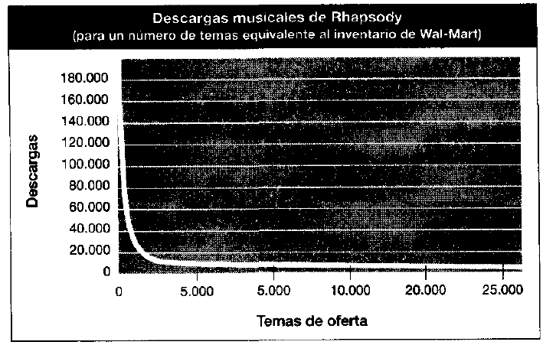

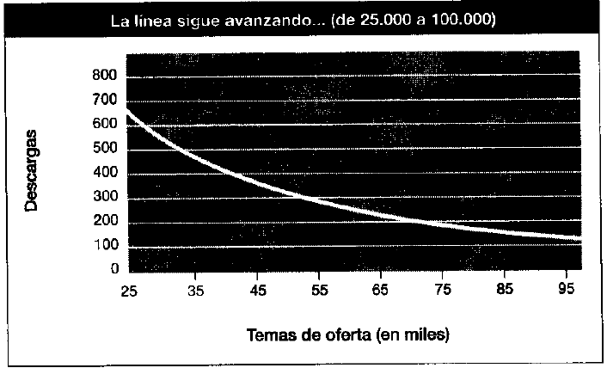

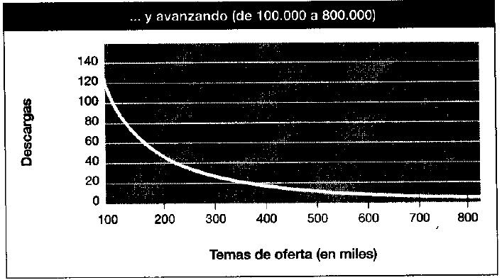  
  
 La importancia de los mercados online es que explotan nichos y si bien esos productos se venden en menor cantidad que los populares, su gran número y diversidad de productos hace que su sumatoria de ventas crezca de manera significativa representando una gran parte de los ingresos.  
 Además elimina las restricciones geográficas y físicas de distribución  
  
 El mayor efecto de la larga cola son los beneficios obtenidos ya que como hay menor coste de inventario los márgenes de ganancia de los bienes menos vendidos son mayores que en los mercados tradicionales dado que precisan espacio físico.

Con la distribución y la venta digital se inició el mundo de la abundancia, en el cual los usuarios quieren algo más que simples éxitos. A través de los diversos gustos e intereses se abren nuevas alternativas de mercados en constante expansión  
  
2) Defina economía de escasez. ¿Cómo influye Internet en este concepto?   
  
 La economía de escasez es un modelo económico centrado en el éxito y la popularidad de los productos, en el cual existen limitaciones físicas en base a audiencias locales y medios de distribución escasos como por ej la capacidad del espectro de frecuencias de radio para cada emisora, o el inventario máximo. De manera que a un negocio minorista solo le interesa distribuir o comercializar aquellos productos populares que más se venden, poniendo una línea de corte más allá de cierto punto.

Con Internet los costos de distribución y almacenamiento se hacen casi nulos y además se rompe la barrera de audiencia local. Se crea un nuevo mercado en el cual las ventas de productos de nicho antes desconocidos pasa a ser un activo importante, incluso pudiendo competir con los productos nuevos de más popularidad ya que tiende a aplanar la curva de demanda.   
 Por otro lado también facilita la búsqueda y filtro de productos a la vez que actúa como una red de recomendaciones y comentarios logrando que los consumidores tengan más opciones de elección y puedan descubrir artículos según sus necesidades.  
  
 Si bien todo producto novedoso y exitoso con el tiempo termina situándose en un nicho, puede ocurrir que herramientas como Google reduzcan este efecto dado que brindan más importancia a los nuevos enlaces que a las novedades, por lo que un sitio más antiguo tiene más tiempo para atraer enlaces

3) Relacione los términos: Ley de Pareto, Economía de masas y Larga Cola  
  
 La ley de Pareto es una ley de potencia en la cual se expresa una relación matemática entre 2 proporciones.   
 En el caso de economía de masas tiene que ver con que solamente un pequeño porcentaje inferior al 20% de los productos representan un 80% del total de las ventas. Por esto los minoristas solo tienen en inventarios aquellos productos nuevos que tengan mayor potencial de venta.  
 El otro porcentaje mayor de productos más antiguos o menos populares con pocas ventas representan la larga cola, la cual se extiende hacia el infinito tendiendo su valor a 0 y aunque sus ventas individuales sean más pequeñas su sumatoria representa un gran número.

4) ¿Por qué las tiendas online que basan su estrategia en Larga Cola igualmente necesitan ofrecer “Hits” a sus clientes?

Porque cada uno de estos hits tiene más volumen de ventas individualmente y por lo tanto es muy importante su oferta para los ingresos de la organización. La ley de Pareto sigue siendo vigente pero en menor medida  
  
5) Dé 4 ejemplos internacionales o nacionales de empresas (productos o servicios) que basen su modelo económico en La Larga Cola.   
  
 Tiendas de música digital I tunes y Rhapsody  
 Multimedia online en Netflix  
 Larga cola de anunciantes pequeños en Google  
 Publicación de diversos nichos de productos en EBay

Libros online en Amazon  
  
6) ¿Cuáles son las 3 fuerzas o principios en los que se basa la Larga Cola?

- *Democratización de las fuerzas de producción*: Darle a la gente la posibilidad de crear e innovar con herramientas que estén al alcance de cualquiera, de esta manera se crean obras maestras y se extiende la larga cola

- *Reducción de los costos de consumo mediante la democratización de las herramientas de distribución*: Si los costos bajan se refleja en un mayor consumo, aumento de ventas y crecimiento del área debajo de la larga cola  
  
- *Conectar la oferta y la demanda*: A medida que se le presenta a los consumidores el nuevo contenido también se los orienta hacia la larga cola, lo que reduce los costes de búsquedas a la hora de buscar nuevos nichos.  
  
  
  
  
  
  
7) ¿Cuáles son las principales reglas de la Larga Cola? Descríbalas brevemente.

1- *Use un inventario digital*: Se emplean redes de almacenes de socios para ofrecer una mayor variedad de artículos que en sus tiendas físicas, a través de su sitio web

2- *Deje que los clientes hagan el trabajo*: Los usuarios están dispuestos a hacer algo gratuitamente, que en otras circunstancias la compañía debería pagar a alguien. Colectivamente los clientes tienen capacidad y tiempo ilimitados, solo ellos pueden mantener la larga cola

3- *No hay un método de distribución para todo*: Si solo se concentra en la distribución de algunos clientes se corre el riesgo de perder a otros. Los mercados long tail no se encuentran restringidos por fronteras geográficas ni hacen conjeturas sobre que desean los clientes y cuando lo necesitan

4- *No hay un producto que se adapte a todos*: La mejor estrategia es separar todo por sus partes para que la gente pueda consumirlos del modo que sea, así como mezclarlos con otros contenidos.

5- *No use un precio único*: El precio variable puede ser una herramienta poderosa para aumentar el valor del producto y la dimensión del mercado.  
 El precio variable se ajusta bien a la música y los demás sectores donde los costes marginales de fabricación y distribución son insignificantes.

6- *Comparta la información*: Ofrecer información a los clientes es mejor cuando ayude a organizar las opciones y no los confunda. A su vez la información sobre comportamiento de venta puede resultar en una herramienta poderosa de marketing dado que puede servir para disipar dudas que de otro modo podrían haber impedido una compra.   
 El consumidor que recibe recomendaciones adquiere confianza en el sistema y ayuda a otros a usarlo mejor.  
  
7- *Piense en una cosa y otra, no en una cosa u otra*: En los mercados que tienen una capacidad infinita la estrategia apropiada es ofrecer todos los contenidos. La decisión de que producto tendrá éxito puede ser acertada a un nivel general pero casi siempre es desacertada a un nivel particular  
  
8- *Deje que el mercado trabaje para usted*: En los mercados abundantes es más efectivo ofrecer todos los productos y ver lo que sucede, dejando la tarea de selección al mismo.  
 Los mercados online son estimaciones altamente eficientes del conocimiento colectivo que facilita la decisión de los compradores

9- *Reconocer la fuerza de la gratuidad*: Los mercados digitales hacen que los costos de distribución sean casi nulos por lo que el precio también podría serlo. De modo que se brinde un servicio gratuito y se ofrezca una prestación mejorada por un precio determinado, o se distribuyan demos de video juegos o trailers de películas, reduciendo así costos de marketing.